- 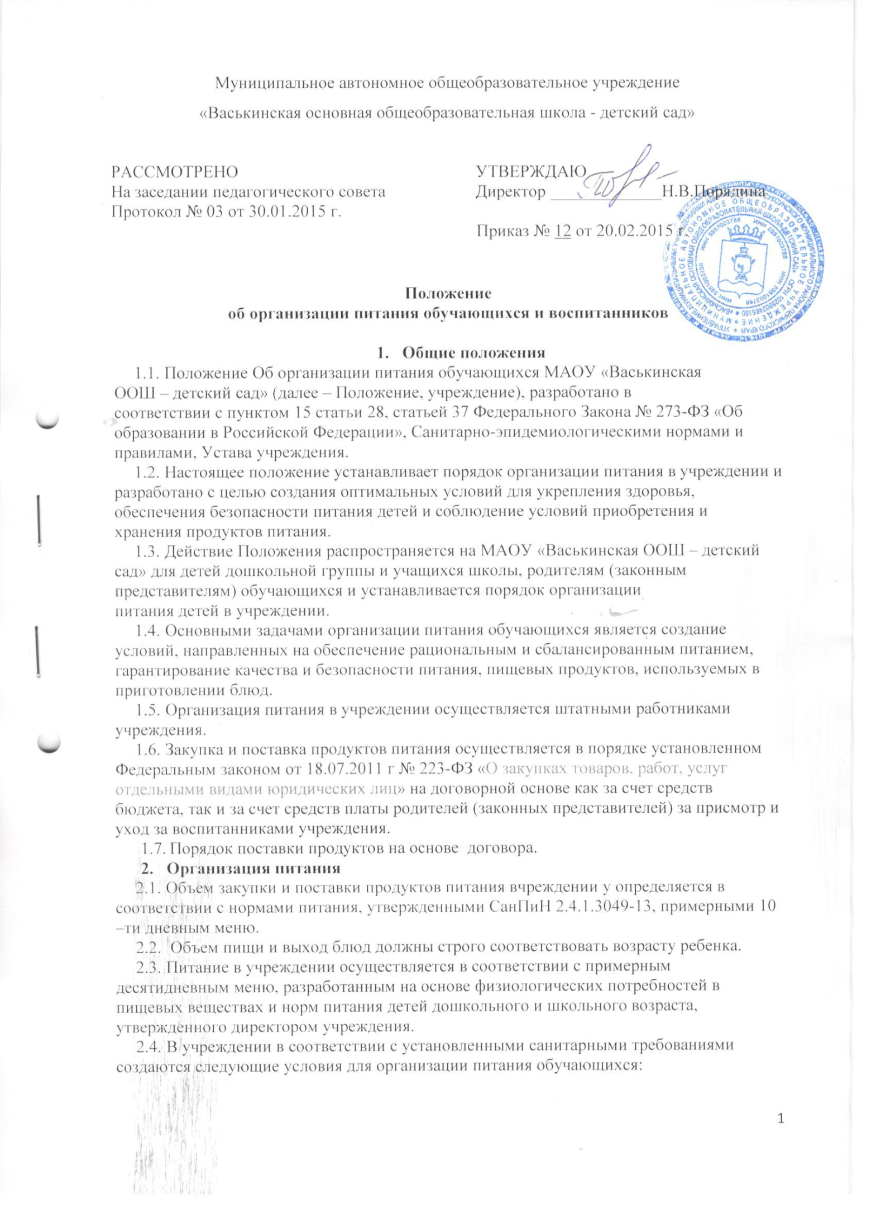
- производственные помещения для хранения, приготовления пищи, оснащенные необходимым оборудованием (холодильным, весо- измерительным) инвентарем.
- места для приема пищи, оснащенные мебелью, необходимым количеством столовой посуды;
- определен порядок организации питания обучающихся (режим работы пищеблока, график отпуска готовых блюд, режим приема пищи, режим мытья посуды и кухонного инвентаря и т.д.);
  - Руководитель назначает ответственных лиц, осуществляющих контроль за:
- своевременным составлением предварительных заявок на поставку продуктов питания,
- соответствующих меню, нормам и законтрактованным объемам,
- качеством поступающих продуктов, наличием сопроводительных документов,
подтверждающих их качество и безопасность;
- соблюдением всех санитарных требований транспортировке и хранения продуктов
питания, приготовлению и раздаче блюд;
- соблюдение правил личной гигиены обучающихся и персоналом учреждения;
- правильность отбора и хранения суточных проб;
- порядком организации питания детей в соответствии с п.2.4.3 настоящего Положения;
- ведением документации по организации питания в соответствии с требованиями разделов СанПиН 2.4.1.3049-13.
  - Примерное 10-ти дневное меню, составленное с учетом рекомендуемых
среднесуточных норм питания в дошкольной группе для двух разновозрастных групп
детей (от 1,5 до 7 лет) и детей школы с 7 до 10 лет, с 11 до 17 лет включающее меню –
раскладку, технологические карты на каждое блюдо, утверждается руководителем учреждения.
  - На основании утвержденного примерного 10-ти дневного меню в учреждении ежедневно составляется меню-требование установленного образца с указанием выхода блюд для обучающихся каждой возрастной группы.
  - На каждое блюдо заведена технологическая карта с указанием ссылки на рецептуры используемых блюд и кулинарных изделий в соответствии со сборниками технических нормативов.
  - Для правильной организации питания обучающихся в учреждении имеются следующие локальные акты и документация:
- приказ и положение об организации питания;
- примерное 10-ти дневное меню, включающее меню- раскладку, технологические карты кулинарных изделий (блюд), ведомости выполнения норм продуктового набора, норм потребления пищевых веществ, витаминов и минералов;
- меню- требование на каждый день с указанием выхода блюд;
- накопительная ведомость (расчет и оценка использованного на одного ребенка
- среднесуточного набора пищевых продуктов проводится один раз в десять дней, подсчет энергетической ценности полученного рациона питания и содержания в нем основных пищевых веществ, проводится ежемесячно);
- журнал бракеража поступающего продовольственного сырья и пищевых продуктов (в соответствии с приложением СанПиН 2.4.13049-13);
- журнал бракеража готовой продукции в (соответствии с приложением Сан ПиН
- 2.4.1.3049-13)
- журнал здоровья (в соответствии с приложением СанПиН 2.4.1.3049-13)
- заявки на продукты (составляются в двух экземплярах, один из которых остается в учреждении);
- журнал контроля за температурным режимом холодильников;
- книга складского учета поступающих продуктов и продовольственного сырья;
- журнал отбора суточных проб.
  - При снабжении ОУ продуктами питания предприятие- поставщик в обязательном порядке предоставляет покупателю (образовательному учреждению) все документы подтверждающие их качество и безопасность;
- свидетельство о государственной регистрации или санитарно- эпидемиологическое
заключение;
- декларации или сертификаты соответствия;
- удостоверения качества и безопасности предприятия – изготовителя;
- ветеринарно-сопроводительные документы на животноводческое сырье (яйца, птицу, мясо);
  - Организация питания детей в дошкольной группе должна сочетаться с правильным питанием ребенка в семье. Необходимо рекомендовать родителям, чтобы домашнее питание дополняло рацион детского сада. Для обеспечения преемственности в
организации питания необходимо ежедневно информировать родителей о продуктах и
блюдах, которые ребенок получил в течение дня в детском саду. Для этого на
информационных стендах для родителей необходимо ежедневно размещать меню с
указанием объема готовых блюд, стоимости детодня, а также рекомендации родителям по
организации питания детей в выходные дни в период адаптации к детскому саду.
В целях пропаганды здорового образа жизни, принципов рационального питания персонал
Учреждения проводит консультационно–разъяснительную работу с родителями (законными представителями) по вопросам правильной организации питания детей с учетом возрастных потребностей и индивидуальных особенностей.
- Контроль за организацией питания в учреждении
  - Контроль за организацией питания в учреждении осуществляют руководитель учреждения, бракеражная комиссия в составе, назначенная приказом директора.
  - Руководитель учреждении обеспечивает контроль за:
- выполнением натуральных норм, выполнением договоров на закупку и поставку
продуктов питания;
- состоянием производственной базы пищеблока;
- материально- техническим состоянием помещений пищеблока;
- обеспечением пищеблока и мест приема пищи достаточным количеством столовой и кухонной посуды, спецодеждой, санитарно- гигиеническими средствами, разделочным оборудованием и уборочным инвентарем.
  - Бракеражная комиссия учреждения осуществляет контроль за:
- качеством поступающих продуктов (ежедневно) – осуществляет бракераж, который включает контроль целостности упаковки и органолептическую оценку (внешний вид, цвет, консистенцию, запах, и вкус поступающих продуктов и продовольственного сырья) а также знакомство с сопроводительной документацией (накладными, сертификатами соответствия, санитарно – эпидемиологическими заключениями, качественными удостоверениями);
- технологией приготовления пищи, качеством и соответствием объема готовых блюд, результаты которого ежедневно заносятся в журнал бракеража готовой продукции;
- правильностью отбора и хранения суточных проб (ежедневно);
- соблюдением правил личной гигиены сотрудниками пищеблока с отметкой в журнале здоровья (ежедневно).
- Разграничение компетенции по вопросам организации питания
  - Руководитель учреждения:
- создает условия для организации питания детей;
- несет персональную ответственность за организацию питания детей в учреждении;
- представляет в ООО «Партнер» необходимые документы по организации питания.
  - Распределение обязанностей по организации питания между директором учреждения, работником пищеблока отражаются в их должностных инструкциях.
  - Контроль за своевременным поступлением средств родительской платы.
  - К контролю ООО «Партнер» относится:
- проведение оперативных проверок по вопросам, связанным с организацией питания детей учреждения;
- контроль за исключением и исполнением договоров на закупку и поставку продуктов питания учреждение;
- своевременным направлением оплаты по договорам продуктов питания;
- осуществление сводных плановых и фактических расчетов объемов закупки и поставки продуктов питания образовательному учреждению;
- сбор информации от дошкольной группы о численности детей с учетом времени их
пребывания в детском саду, возврата, установленного размера платы родителей (законных представителей);
- ежемесячный отчет и оценку использованного на одного ребенка среднесуточного набора пищевых продуктов (анализ выполнения натуральных норм питания) в дошкольной группе, расчет стоимости детодня на год;
- контроль за целевым использованием бюджетных средств, направленных на питание детей учреждении.

